Прототип экспертной системы
для предприятия по изготовлению печатей и штампов
Кейс-задача № 3
Предметная область: малое предприятие по производству печатей, штампов и факсимиле
Содержание

1. Введение
Целью работы является изучение принципов построения экспертных систем с использованием специализированных оболочек и создание прототипа экспертной системы для конкретной сферы деятельности. В качестве предметной области выбрано малое предприятие по изготовлению печатей и штампов, на котором проходила производственная практика.
Работа выполнена в соответствии с алгоритмом кейс-задачи и включает семь этапов: выбор предметной области, анализ существующих решений, разработку структуры базы знаний, интеграцию механизма логического вывода, создание интерфейса пользователя, тестирование и отладку, а также документирование. Каждому этапу соответствует отдельный раздел отчёта.

2. Выбор предметной области (этап 1)

2.1. Характеристика предприятия
Объект исследования — малое предприятие, специализирующееся на изготовлении печатей, штампов, факсимиле и оснастки к ним. Клиентами являются юридические лица, индивидуальные предприниматели и физические лица. Основная деятельность — приём заказа, подбор подходящего изделия и технологии его изготовления, производство и выдача готовой продукции.
Ключевым этапом, определяющим качество и стоимость заказа, является консультация: менеджер-приёмщик на основании требований клиента подбирает тип изделия, технологию изготовления клише, вид оснастки, необходимость защитных элементов и ценовую категорию. Эти решения принимаются на основе профессионального опыта и слабо формализованы, что делает участок удобным для автоматизации средствами экспертной системы.

2.2. Обоснование необходимости экспертной системы
Автоматизация принятия решений на данном участке целесообразна по ряду причин:
- Зависимость от опыта. Качество консультации напрямую зависит от квалификации конкретного сотрудника; новые работники обучаются долго.
- Повторяемость решений. Большинство заказов укладывается в ограниченный набор типовых ситуаций, описываемых правилами.
- Единообразие и снижение ошибок. Формализованные правила обеспечивают одинаковое качество рекомендаций и исключают подбор заведомо неподходящей технологии (например, дешёвой резины при высокой интенсивности использования).
Пользователи системы — менеджеры-приёмщики заказов. Роль эксперта, чьи знания формализуются, выполняет опытный технолог-консультант предприятия.

3. Анализ существующих решений (этап 2)
Под оболочкой экспертной системы понимают программную среду, содержащую механизм логического вывода и средства представления знаний, но не содержащую самих знаний предметной области. Ниже рассмотрены оболочки, указанные в задании.

3.1. CLIPS
CLIPS (C Language Integrated Production System) — продукционная оболочка, разработанная в NASA в 1985 году. Использует прямой логический вывод на основе алгоритма Rete. Распространяется свободно (public domain).
Возможности: продукционные правила, объектно-ориентированное расширение COOL, процедурные конструкции, интеграция с C, Java и Python (clipspy), высокая производительность, кроссплатформенность.
Ограничения: отсутствие встроенного графического интерфейса, преимущественно прямой вывод, требуется навык программирования, нет штатных средств работы с нечёткостью.

3.2. Jess
Jess (Java Expert System Shell) — оболочка, разработанная в Sandia National Laboratories. По синтаксису близка к CLIPS, реализована на Java и использует алгоритм Rete.
Возможности: тесная интеграция с Java и доступ к Java-объектам, применение в веб- и корпоративных приложениях, поддержка прямого и частично обратного вывода.
Ограничения: коммерческая лицензия (платная для коммерческого применения), необходимость среды Java, ограниченное развитие проекта.

3.3. EMYCIN
EMYCIN (Empty MYCIN) — историческая оболочка, полученная из медицинской системы MYCIN путём удаления предметных знаний. Использует обратный вывод и коэффициенты уверенности (certainty factors).
Возможности: хорошо подходит для диагностических задач, поддержка рассуждений в условиях неопределённости, развитый механизм объяснения.
Ограничения: узкая ориентация на диагностику, устаревшая база, отсутствие современной поддержки и средств интеграции.

3.4. 1st-CLASS (FirstClass)
1st-CLASS — коммерческая оболочка эпохи персональных компьютеров, в основе которой лежит индукция деревьев решений: система строит правила по примерам, заданным экспертом.
Возможности: построение правил по примерам без программирования, наглядное представление логики в виде дерева решений, простота освоения.
Ограничения: ограниченная выразительность, устаревшая платформа (DOS), отсутствие современной поддержки.

3.5. GURU
GURU — коммерческая интегрированная среда компании mdbs, объединяющая экспертную систему с реляционной СУБД, электронными таблицами и бизнес-графикой.
Возможности: сочетание прямого и обратного вывода с обработкой данных, доступ к базам данных, элементы нечёткой логики, удобство для финансовых и управленческих задач.
Ограничения: проприетарность и высокая стоимость, устаревшая база, сложность освоения, ограниченная доступность.

3.6. Сравнение и обоснование выбора
Таблица 3.1 — Сравнительная характеристика оболочек экспертных систем
Оболочка | Модель вывода | Сильные стороны | Ограничения
CLIPS | Прямой (Rete) | Бесплатна, открыта, кроссплатформенна, есть Python-привязки | Нет GUI, нужен навык программирования
Jess | Прямой (Rete) | Интеграция с Java, веб-приложения | Платная лицензия, требуется Java
EMYCIN | Обратный, CF | Диагностика, работа с неопределённостью | Устарела, узкая область
1st-CLASS | Деревья решений | Правила по примерам, наглядность | Слабая выразительность, устарела
GURU | Прямой и обратный | Интеграция с СУБД, бизнес-задачи | Дорогая, проприетарная, устарела
Вывод. Для реализации прототипа выбрана оболочка CLIPS: она бесплатна, кроссплатформенна, активно поддерживается и имеет Python-привязки (clipspy), что упрощает отладку. Продукционная модель «ЕСЛИ–ТО» с прямым выводом естественно соответствует задаче подбора изделия по набору требований клиента.

4. Структура базы знаний (этап 3)
База знаний состоит из фактов (описание заказа и накапливаемые выводы) и продукционных правил, формализующих опыт технолога-консультанта. Учтена специфика предметной области и требования к точности: правила выбора технологии сделаны взаимоисключающими, чтобы каждому заказу соответствовало одно технологическое решение.

4.1. Факты: входные параметры заказа
Состояние заказа описывается шаблоном order с набором слотов-атрибутов (таблица 4.1).
Таблица 4.1 — Входные параметры предметной области
Параметр | Слот | Возможные значения
Тип клиента | client | юр. лицо / ИП / физ. лицо
Назначение изделия | purpose | основная печать / штамп / факсимиле / печать врача
Интенсивность использования | intensity | низкая / средняя / высокая
Бюджет | budget | эконом / стандарт / премиум
Защита от подделки | protection | да / нет
Срочность | urgency | обычная / срочная
Выводы системы накапливаются в фактах recommendation и включают: технологию изготовления клише, тип оснастки, состав защитных элементов, срок изготовления и ценовую категорию.

4.2. Правила базы знаний
Знания эксперта формализованы в виде продукционных правил «ЕСЛИ (условие) ТО (действие)»:
- ЕСЛИ интенсивность = высокая, ТО технология = флэш-технология.
- ЕСЛИ назначение = факсимиле, ТО технология = лазерная гравировка.
- ЕСЛИ интенсивность = средняя И бюджет ≠ эконом, ТО технология = фотополимер.
- ИНАЧЕ (прочие случаи) технология = резиновое клише.
- ЕСЛИ интенсивность ∈ {высокая, средняя}, ТО оснастка = автоматическая.
- ЕСЛИ интенсивность = низкая, ТО оснастка = ручная/карманная.
- ЕСЛИ защита = да, ТО добавить защитные элементы (микротекст, гильоширная сетка, УФ-метки).
- ЕСЛИ клиент = юр. лицо И назначение = основная печать И защита = нет, ТО рекомендовать защиту.
- ЕСЛИ срочность = срочная И интенсивность ≠ высокая, ТО срок = от 1 часа.
- ЕСЛИ срочность = срочная И интенсивность = высокая, ТО срок = от 2–3 часов.
- ЕСЛИ бюджет = эконом / стандарт / премиум, ТО ценовая категория = соответствующий сегмент.

5. Интеграция механизма логического вывода (этап 4)
Механизм вывода реализован средствами оболочки CLIPS, использующей прямой вывод на основе алгоритма Rete: система сопоставляет факты заказа с условиями правил и выполняет действия активированных правил, порождая новые факты-рекомендации.

5.1. Разрешение конфликтов
Правила выбора технологии (П1–П4) по смыслу взаимоисключающие, но их условия пересекаются. Для выбора единственной технологии применён управляющий факт (need technology) и приоритеты правил (salience): первым срабатывает правило с наибольшим приоритетом и удаляет управляющий факт, после чего менее приоритетные правила этой группы не активируются. Так демонстрируется работа стратегии разрешения конфликтов.

5.2. Исходный код базы знаний на CLIPS
Полный текст базы знаний приведён ниже.
;;; ==========================================================
;;; ЭКСПЕРТНАЯ СИСТЕМА ПОДБОРА ПЕЧАТЕЙ И ШТАМПОВ
;;; Прототип на CLIPS (предприятие изготовления печатей)
;;; ==========================================================

;;; --- Шаблон заказа: входные параметры от клиента ---
(deftemplate order
(slot client) ; legal | entrepreneur | individual
(slot purpose) ; main-seal | stamp | facsimile | doctor-seal
(slot intensity) ; low | medium | high
(slot budget) ; economy | standard | premium
(slot protection) ; yes | no
(slot urgency)) ; normal | urgent

;;; --- Шаблон рекомендаций (выходные факты) ---
(deftemplate recommendation
(slot category)
(slot text))

;;; --- Управляющий факт: требуется определить технологию ---
(deffacts control
(need technology))

;;; --- Тестовый заказ ---
(deffacts test-order
(order (client legal) (purpose main-seal) (intensity high)
(budget premium) (protection yes) (urgency normal)))

;;; ----------------------------------------------------------
;;; БЛОК 1. Выбор технологии изготовления
;;; (разрешение конфликтов через приоритеты salience)
;;; ----------------------------------------------------------

(defrule tech-flash
(declare (salience 40))
?c <- (need technology)
(order (intensity high))
=>
(retract ?c)
(assert (recommendation (category "Технология изготовления")
(text "Флэш-технология: бесшумная автоматическая оснастка, ресурс до 50 000 оттисков"))))

(defrule tech-laser
(declare (salience 30))
?c <- (need technology)
(order (purpose facsimile))
=>
(retract ?c)
(assert (recommendation (category "Технология изготовления")
(text "Лазерная гравировка: максимальная детализация для воспроизведения подписи"))))

(defrule tech-photopolymer
(declare (salience 20))
?c <- (need technology)
(order (intensity medium) (budget ?b&~economy))
=>
(retract ?c)
(assert (recommendation (category "Технология изготовления")
(text "Фотополимерная технология: автоматическая оснастка, высокое качество оттиска"))))

(defrule tech-rubber
(declare (salience 10))
?c <- (need technology)
=>
(retract ?c)
(assert (recommendation (category "Технология изготовления")
(text "Резиновое клише (вулканизация) на ручной оснастке: бюджетное решение"))))

;;; ----------------------------------------------------------
;;; БЛОК 2. Выбор оснастки
;;; ----------------------------------------------------------

(defrule mount-automatic
(order (intensity high | medium))
=>
(assert (recommendation (category "Оснастка")
(text "Автоматическая оснастка (Trodat Printy / Colop Printer) для частого использования"))))

(defrule mount-manual
(order (intensity low))
=>
(assert (recommendation (category "Оснастка")
(text "Ручная или карманная оснастка — достаточно при низкой интенсивности"))))

;;; ----------------------------------------------------------
;;; БЛОК 3. Защита от подделки
;;; ----------------------------------------------------------

(defrule protection-elements
(order (protection yes))
=>
(assert (recommendation (category "Защита от подделки")
(text "Защитные элементы: микротекст, гильоширная сетка, скрытые УФ-метки, химзащита"))))

(defrule protection-advice
(order (client legal) (purpose main-seal) (protection no))
=>
(assert (recommendation (category "Рекомендация эксперта")
(text "Для основной печати организации желательно добавить защиту от подделки"))))

;;; ----------------------------------------------------------
;;; БЛОК 4. Срок изготовления
;;; ----------------------------------------------------------

(defrule urgency-standard-fast
(order (urgency urgent) (intensity ?i&~high))
=>
(assert (recommendation (category "Срок изготовления")
(text "Срочное изготовление от 1 часа (резина / фотополимер)"))))

(defrule urgency-flash-time
(order (urgency urgent) (intensity high))
=>
(assert (recommendation (category "Срок изготовления")
(text "Флэш-оснастка требует больше времени: срочный заказ — от 2-3 часов"))))

;;; ----------------------------------------------------------
;;; БЛОК 5. Ценовая категория
;;; ----------------------------------------------------------

(defrule price-economy
(order (budget economy))
=>
(assert (recommendation (category "Ценовая категория") (text "Эконом-сегмент"))))

(defrule price-standard
(order (budget standard))
=>
(assert (recommendation (category "Ценовая категория") (text "Стандартный сегмент"))))

(defrule price-premium
(order (budget premium))
=>
(assert (recommendation (category "Ценовая категория") (text "Премиум-сегмент"))))

;;; ----------------------------------------------------------
;;; БЛОК 6. Вывод итоговой рекомендации
;;; ----------------------------------------------------------

(defrule print-header
(declare (salience -100))
=>
(printout t crlf "==== РЕКОМЕНДАЦИЯ ЭКСПЕРТНОЙ СИСТЕМЫ ====" crlf))

(defrule print-recommendations
(declare (salience -110))
(recommendation (category ?c) (text ?t))
=>
(printout t "- " ?c ": " ?t crlf))

6. Интерфейс пользователя (этап 5)
Для конечного пользователя — приёмщика заказов — разработан графический веб-интерфейс (HTML/CSS/JavaScript). Продукционная логика базы знаний продублирована на JavaScript, что позволяет демонстрировать работу системы в браузере без установки CLIPS, сохраняя те же правила и порядок их применения.
Интерфейс решает три задачи, требуемые заданием:
- Ввод данных. Шесть параметров заказа задаются переключателями; ошибочный ввод исключён — выбираются только допустимые значения.
- Получение результата. По нажатию кнопки система выводит подобранную технологию, оснастку, защитные элементы, срок и ценовую категорию; ключевая рекомендация наглядно отображается в виде оттиска печати.
- Объяснение решения. Панель «Как система пришла к выводу» показывает перечень сработавших правил с их условиями и заключениями, что обеспечивает прозрачность принятия решения.
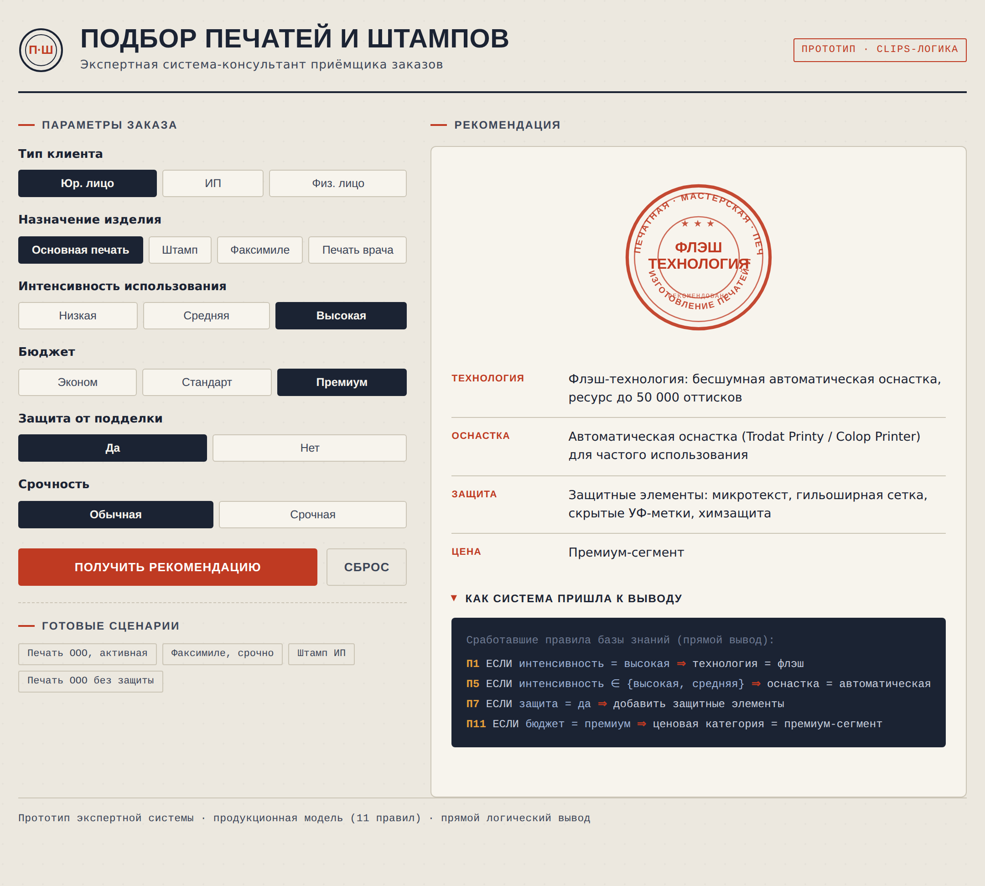
Рисунок 6.1 — Экранная форма прототипа (сценарий «активная печать ООО»)

7. Тестирование и отладка (этап 6)
Прототип проверен в двух средах: правила исполнялись в CLIPS (через привязки clipspy) и в браузерном интерфейсе. Для каждого сценария задавался заказ, выполнялся вывод и сравнивался с ожидаемым результатом эксперта (таблица 7.1).
Таблица 7.1 — Результаты тестирования
Исходные данные | Ожидаемый результат | Результат системы
Юр. лицо, основная печать, высокая интенсивность, премиум, защита — да | Флэш, автомат. оснастка, защита, премиум | Соответствует ожидаемому — ✓
Физ. лицо, факсимиле, низкая интенсивность, эконом, срочно | Лазер, ручная оснастка, эконом, срок от 1 часа | Соответствует ожидаемому — ✓
ИП, штамп, средняя интенсивность, стандарт | Фотополимер, автомат. оснастка, стандарт | Соответствует ожидаемому — ✓
Юр. лицо, основная печать, средняя интенсивность, стандарт, защита — нет | Фотополимер + совет добавить защиту | Соответствует ожидаемому — ✓
В ходе отладки уточнены условия правил выбора технологии: исходная версия при средней интенсивности и эконом-бюджете порождала противоречивые рекомендации. Введение приоритетов (salience) и управляющего факта устранило конфликт. Все сценарии дали ожидаемый результат, что подтверждает корректность базы знаний и механизма вывода.

8. Документирование (этап 7)
Описание системы. Разработан прототип экспертной системы-консультанта для предприятия по изготовлению печатей и штампов. Система автоматизирует подбор технологии изготовления клише, типа оснастки, защитных элементов, срока изготовления и ценовой категории на основании шести параметров заказа. Знания технолога-консультанта формализованы в виде одиннадцати продукционных правил; вывод выполняется по прямой схеме с разрешением конфликтов через приоритеты правил.
Использованные инструменты и технологии. Ядро системы реализовано на оболочке CLIPS (прямой вывод, алгоритм Rete, стратегия salience). Для запуска и тестирования базы знаний применялись Python-привязки clipspy. Интерфейс пользователя выполнен на HTML, CSS и JavaScript; продукционная логика продублирована на JavaScript для интерактивной демонстрации с функцией объяснения вывода.
Результаты тестирования. Система проверена на четырёх типовых сценариях, охватывающих основные классы заказов. Во всех случаях полученные рекомендации совпали с решениями эксперта; выявленный на этапе отладки конфликт правил устранён. Прототип демонстрирует устойчивую и предсказуемую работу.
Рекомендации по дальнейшему развитию. Для перехода от прототипа к промышленной системе целесообразно:
- расширить базу знаний — учесть сложность дизайна, материалы оснастки конкретных производителей и региональные юридические требования к печатям;
- ввести работу с неопределённостью (нечёткая логика или коэффициенты уверенности) для нестандартных заказов;
- добавить модуль автоматического расчёта стоимости и срока изготовления;
- интегрировать систему с учётной программой (CRM) предприятия для автоматического оформления заказа;
- организовать накопление статистики заказов и периодическую верификацию правил экспертом-технологом.

9. Заключение
В ходе работы пройдены все семь этапов кейс-задачи: выбрана и описана предметная область, проанализированы оболочки CLIPS, Jess, EMYCIN, 1st-CLASS и GURU, спроектирована база знаний, интегрирован механизм логического вывода на CLIPS, разработан интерфейс пользователя с функцией объяснения, проведено тестирование и подготовлена документация.
Полученный прототип демонстрирует применимость экспертных систем для автоматизации принятия решений на этапе приёма заказа и может служить основой промышленной системы при расширении базы знаний и интеграции с учётными сервисами предприятия.

